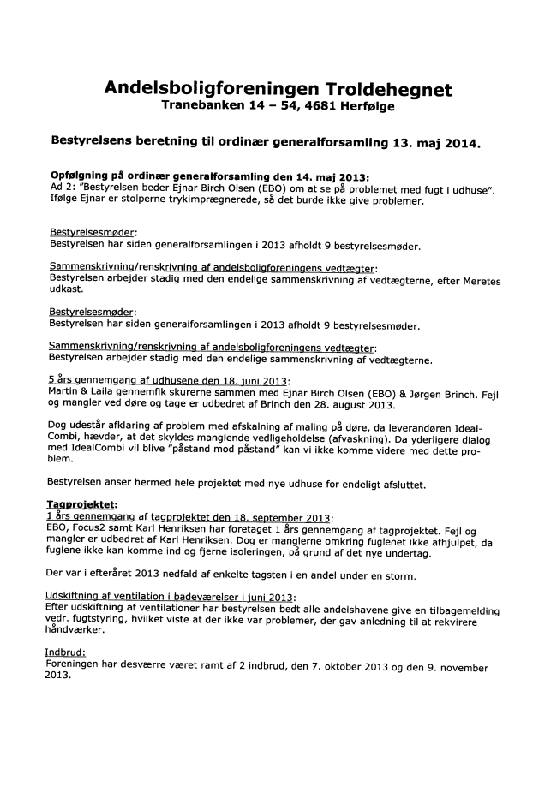

Andelsboligforeningen Troldehegnet Tranebanken 14 — 54, 4681 Herf¢lge
Bestyrelsens beretning til ordinar generalforsamling 13. maj 2014.
Opfalgning p5 ordinar generalforsamling den 14. maj 2013: Ad 2: "Bestyrelsen beder Ejnar Birch Olsen (EBO) cm at se p5 problemet med fugt i udhuse". Ejnar er stolperne trykimpraegnerede, $5 det burde ikke give problemer.
Bestyrelsesmgder: Bestyrelsen har siden generalforsamlingen i 2013 afholdt 9 bestyrelsesmxader.
Sammenskrivninq/renskrivninq af andelsboliqforeninqens vedtaeqter: Bestyrelsen arbejder stadig med den endelige sammenskrivning af vedtaegterne, efter Meretes udkast.
Bestyrelsesmgder: Bestyrelsen har siden generalforsamlingen i 2013 afholdt 9 bestyrelsesmrader.
Sammenskrivninq/renskrivninq af andelsboliqforeninqens vedtaeqter: Bestyrelsen arbejder stadig med den endelige sammenskrivning af vedtaegterne.
5 firs qennemqanq af udhusene den 18. iuni 2013: Martin & Laila gennemfik skurerne sammen med Ejnar Birch Olsen (EBO) & Jargen Brinch. Fejl og mangler ved dare og tage er udbedret af Brinch den 28. august 2013.
Dog udestfir afklaring af problem med afskalning af maling p5 dare, da Ieveraneren IdealCombi, haevder, at det skyldes manglende vedligeholdelse (afvaskning). Da yderligere dialog med IdealCombi vil blive "pfistand mod pastand" kan vi ikke komme videre med dette problem.
Bestyrelsen anser hermed hele projektet med nye udhuse for endeligt afsluttet.
Taggrojektet: 1 Srs qennemqanq af tanroiektet den 18. september 2013:
EBO, FocusZ samt Karl Henriksen har foretaget 1 firs gennemgang af tagprojektet. Fejl og mangler er udbedret af Karl Henriksen. Dog er manglerne omkring fuglenet ikke afhjulpet, da fuglene ikke kan komme ind og fjerne isoleringen, p5 grund af det nye undertag.
Der var i efterfiret 2013 nedfald af enkelte tagsten i en andel under an storm.
Udskiftninq af ventilation i badevaerelser i iuni 2013:
Efter udskiftning af ventilationer har bestyrelsen bedt alle andelshavene give en tilbagemelding vedr. fugtstyring, hvilket viste at der ikke var problemer, der gav anledning til at rekvirere h5ndvaerker.
Indbrud: Foreningen har desvaerre vaeret ramt af 2 indbrud, den 7. oktober 2013 09 den 9. november 2013.

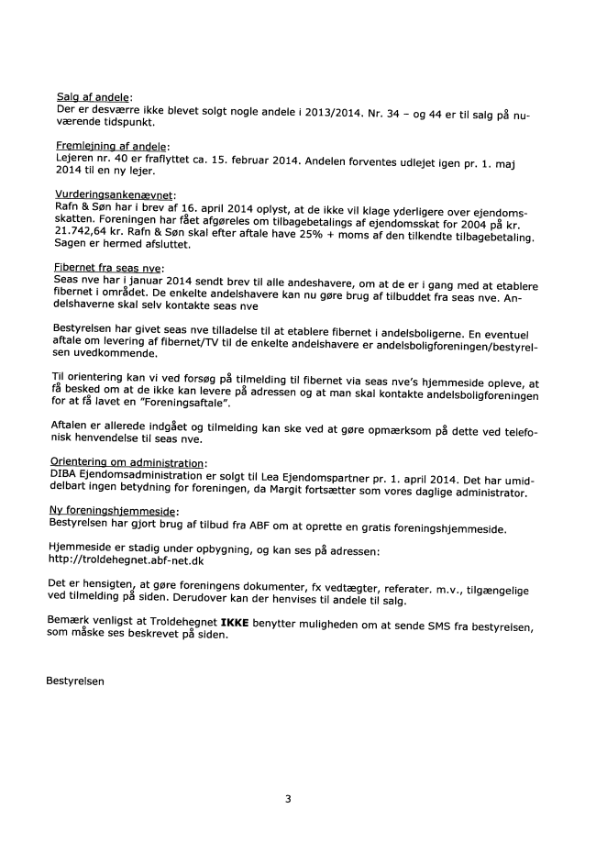

Salg af andele: Der er desvaerre ikke blevet solgt nogle andele i 2013/2014. Nr. 34 — 09 44 er til salg p5 nulimb-AHA“
vaerende tidspunkt.
Fremle'nin af andele:
Lejeren nr. 40 er fraflyttet ca. 15. februar 2014. Andelen forventes udlejet igen pr. 1. maj 2014 til en ny Iejer.
I vvyl \iJulluUlll. skatten. Foreningen har afgareles om tilbagebetalings af ejendomsskat for 2004 p5 kr. 21.742,64 kr. Rafn & San skal efter aftale have 25% + moms af den tilkendte tilbagebetaling. Sagen er hermed afsluttet.
Fibernet fra seas nve: Seas nve har i januar 2014 sendt brev til alle andeshavere, om at de er i gang med at etablere “Inn-n-1- : n V I I- - -
,, - gull: u-vu u; uLuul fibernet i omrédet. De enkelte andelshavere kan nu gwre brug af tilbuddet fra seas nve. Andelshaverne skal selv kontakte seas nve
Bestyrelsen har givet seas nve tilladelse til at etablere fibernet i andeisboligerne. En eventuel aftale om Ievering af fibernet/TV til de enkelte andelshavere er andelsboligforeningen/bestyrel— sen uvedkommende.
Til orientering kan vi ved forsag p5 tilmelding til fibernet via seas nve's hjemmeside opleve, at f5 besked om at de ikke kan levere p5 adressen 09 at man skal kontakte andelsboligforeningen for at f5 Iavet en ”Foreningsaftale”.
Aftalen er allerede indgfiet og tilmelding kan ske ved at gwre opmaerksom p5 dette ved telefonisk henvendelse til seas nve.
Orienterinq om administration: DIBA Ejendomsadministration er solgt til Lea Ejendomspartner pr. 1. april 2014. Det har umiddelbart ingen betydning for foreningen, da Margit fortsaetter som vores dagiige administrator.
Nv foreninqshiemmeside: Bestyrelsen har gjort brug af tilbud fra ABF om at oprette en gratis foreningshjemmeside.
Hjemmeside er stadig under opbygning, og kan ses p5 adressen: http://tro|dehegnet.abf-net.dk
Det er hensigten, at gmre foreningens dokumenter, fx vedtaegter, referater. m.v., tilgaengelige ved tilmelding p5 siden. Derudover kan der henvises til andele til salg.
Bemaerk venligst at Troldehegnet IKKE benytter muligheden om at sende SMS fra bestyrelsen, som maske ses beskrevet p5 siden.
Bestyrelsen

